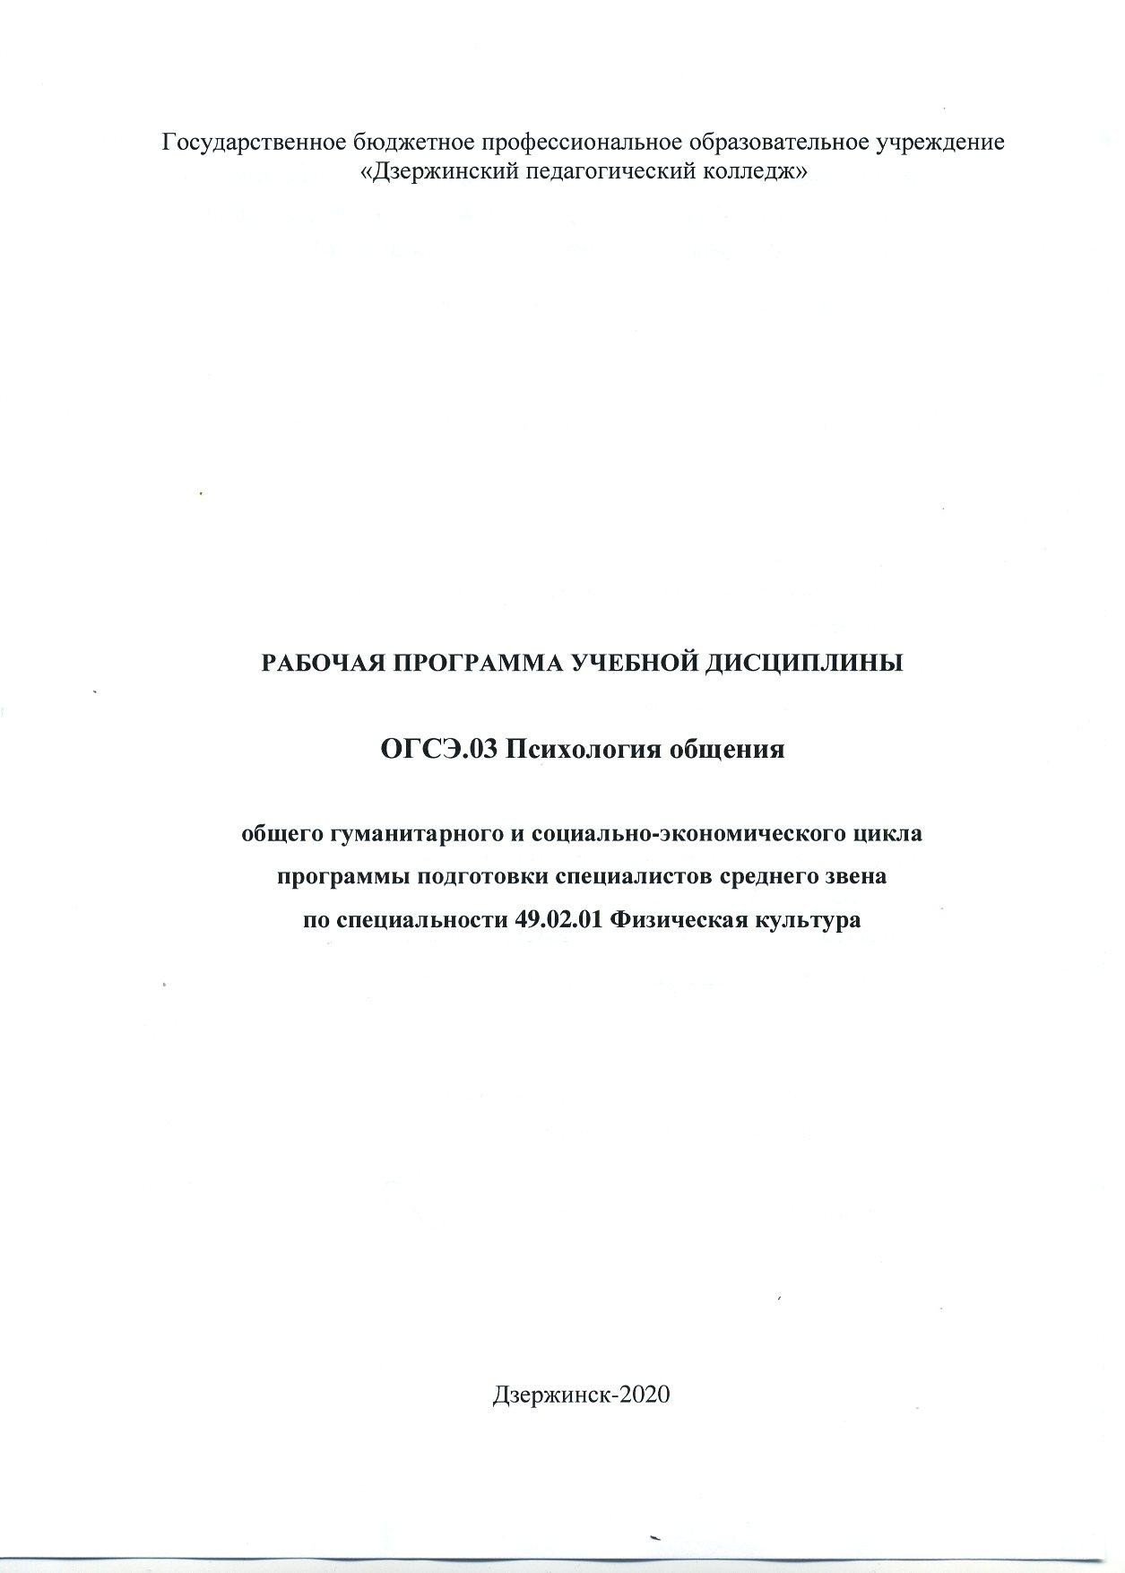

1

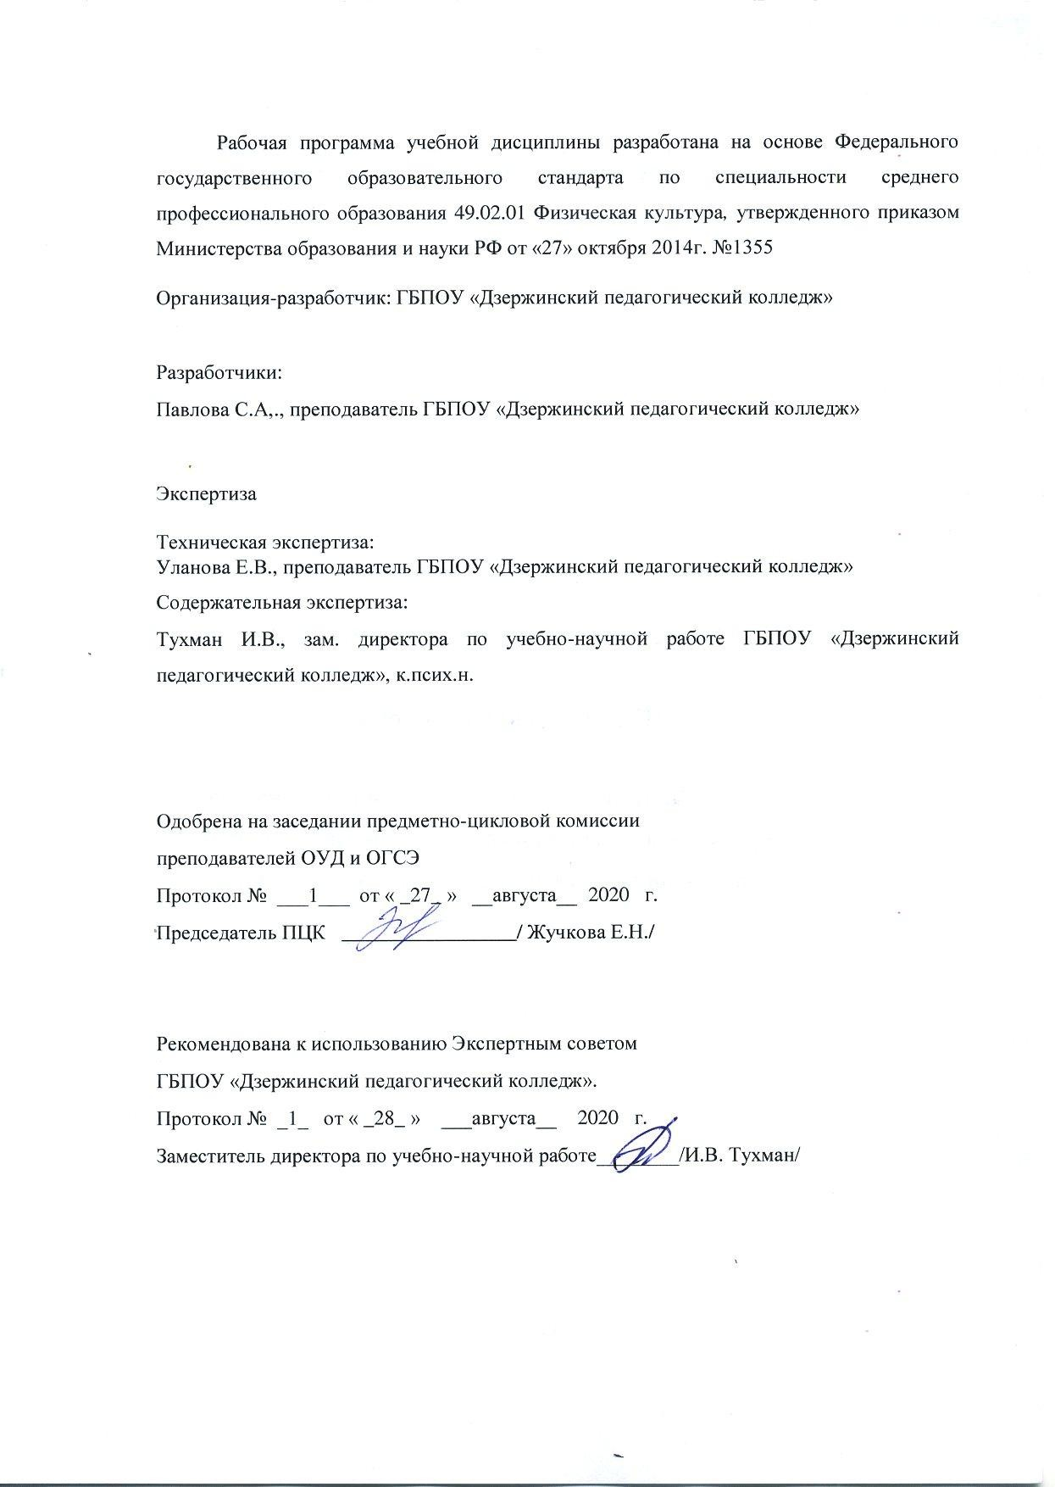

2

# СОДЕРЖАНИЕ

|  |  |
| --- | --- |
|  | стр. |
| **1. Паспорт рабочей программы учебной дисциплины** | 4 |
| **2. Структура и содержание учебной дисциплины** | 8 |
| **3. Условия реализации учебной дисциплины** | 13 |
| **4. Контроль и оценка результатов освоения учебной дисциплины** | 14 |
| **5. Приложения** | 16 |

1. **ПАСПОРТ РАБОЧЕЙ ПРОГРАММЫ УЧЕБНОЙ ДИСЦИПЛИНЫ Психология общения**

# Область применения программы

Рабочая программа учебной дисциплины является частью программы подготовки специалистов среднего звена в соответствии с ФГОС по специальности СПО 49.02.01 Физическая культура (адаптированной для обучающихся инвалидов и обучающихся лиц с ограниченными возможностями здоровья).

# Место учебной дисциплины в структуре основной профессиональной образовательной программы:

Обязательная часть общего гуманитарного и социально-экономического цикла ОПОП СПО углубленной подготовки.

# Цели и задачи учебной дисциплины – требования к результатам освоения учебной дисциплины:

В результате освоения учебной дисциплины обучающийся должен уметь:

- применять техники и приемы эффективного общения в профессиональной деятельности: использовать способы снижения эмоциональной напряженности,

управлять своими эмоциями и чувствами в профессиональной деятельности, конструктивно выражать негативные чувства,

применять правила эмпатического слушания, применять приемы активного слушания,

использовать эффективные стратегии разрешения конфликтов, управлять конфликтом;

* использовать приемы саморегуляции поведения в процессе межличностного общения: использовать приемы аутотренинга и релаксации,

преодолевать негативные эмоциональные состояния;

* + управлять невербальными средствами общения и определять психоэмоциональное состояние собеседника.

В результате освоения учебной дисциплины слабослышащий обучающийся должен

уметь:

* применять техники и приемы эффективного общения в профессиональной деятельности: использовать способы снижения эмоциональной напряженности,

управлять своими эмоциями и чувствами в профессиональной деятельности, конструктивно выражать негативные чувства,

использовать эффективные стратегии разрешения конфликтов, управлять конфликтом;

* использовать приемы саморегуляции поведения в процессе межличностного общения: использовать приемы аутотренинга и релаксации,

преодолевать негативные эмоциональные состояния;

* + управлять невербальными средствами общения и определять психоэмоциональное состояние собеседника.

В результате освоения учебной дисциплины обучающийся с дефектами речи должен

уметь:

* применять техники и приемы эффективного общения в профессиональной деятельности: использовать способы снижения эмоциональной напряженности,

управлять своими эмоциями и чувствами в профессиональной деятельности, применять правила эмпатического слушания,

применять приемы активного слушания,

использовать эффективные стратегии разрешения конфликтов, управлять конфликтом;

* использовать приемы саморегуляции поведения в процессе межличностного общения: использовать приемы аутотренинга и релаксации,

преодолевать негативные эмоциональные состояния;

* + управлять невербальными средствами общения и определять психоэмоциональное состояние собеседника.

В результате освоения учебной дисциплины обучающийся должен знать:

* взаимосвязь общения и деятельности:

признаки, структура и динамика совместной деятельности, особенности общения как совместной деятельности;

* цели, функции, виды и уровни общения;
* роли и ролевые ожидания в общении; виды социальных взаимодействий:

психологическая совместимость,

акт и трансакция как функциональные единицы взаимодействия, стратегии взаимодействия,

ассертивное поведение;

* механизмы взаимопонимания в общении;
* техники и приемы общения, правила слушания, ведения беседы, убеждения;
* этические принципы общения;

-источники, причины, виды и способы разрешения конфликтов: функции, структура, этапы конфликтов;

-особенности общения с детьми, не владеющими русским языком.

Содержание и методика преподавания учебной дисциплины «Психология общения» направлены на формирование общих компетенций, включающих в себя способности:

ОК 1. Понимать сущность и социальную значимость своей будущей профессии, проявлять к ней устойчивый интерес.

ОК 2. Организовывать собственную деятельность, определять методы решения профессиональных задач, оценивать их эффективность и качество.

ОК 3. Оценивать риски и принимать решения в нестандартных ситуациях.

ОК 4. Осуществлять поиск, анализ и оценку информации, необходимой для постановки и решения профессиональных задач, профессионального и личностного развития.

ОК 5. Использовать информационно-коммуникационные технологии для совершенствования профессиональной деятельности.

ОК 6. Работать в коллективе и команде, взаимодействовать с руководством, коллегами и социальными партнерами.

ОК 7. Ставить цели, мотивировать деятельность обучающихся, организовывать и контролировать их работу с принятием на себя ответственности за качество образовательного процесса.

ОК 8. Самостоятельно определять задачи профессионального и личностного развития, заниматься самообразованием, осознанно планировать повышение квалификации.

ОК 9. Осуществлять профессиональную деятельность в условиях обновления ее целей, содержания, смены технологий.

ОК 10. Осуществлять профилактику травматизма, обеспечивать охрану здоровья и жизни детей.

ОК 11. Строить профессиональную деятельность с соблюдением правовых норм, ее регулирующих.

Содержание и методика преподавания учебной дисциплины «Психология общения»

направлена на формирование профессиональных компетенций, соответствующих видам деятельности:

ПК 1.1. Определять цели и задачи, планировать учебные занятия. уметь:

* применять техники и приемы эффективного общения в профессиональной деятельности; знать:
* роли и ролевые ожидания в общении;
* виды социальных взаимодействий;
* этические принципы общения.

ПК 1.2. Проводить учебные занятия по физической культуре. уметь:

* применять техники и приемы эффективного общения в профессиональной деятельности;
* использовать приемы саморегуляции поведения в процессе межличностного общения; знать:
* взаимосвязь общения и деятельности;
* цели, функции, виды и уровни общения;
* роли и ролевые ожидания в общении;
* виды социальных взаимодействий;
* механизмы взаимопонимания в общении;
* техники и приемы общения, правила слушания, ведения беседы, убеждения;
* этические принципы общения;
* источники, причины, виды и способы разрешения конфликтов.

ПК 1.3. Осуществлять педагогический контроль, оценивать процесс и результаты обучения:

уметь:

* применять техники и приемы эффективного общения в профессиональной деятельности;
* использовать приемы саморегуляции поведения в процессе межличностного общения; знать:
* механизмы взаимопонимания в общении;
* техники и приемы общения, правила слушания, ведения беседы, убеждения;
* этические принципы общения;
* источники, причины, виды и способы разрешения конфликтов. ПК 1.4. Анализировать учебные занятия.

уметь:

* применять техники и приемы эффективного общения в профессиональной деятельности; использовать приемы саморегуляции поведения в процессе межличностного общения;

знать:

* техники и приемы общения, правила слушания, ведения беседы, убеждения;
* этические принципы общения;
* источники, причины, виды и способы разрешения конфликтов.

ПК 2.1. Определять цели и задачи, планировать внеурочные мероприятия и занятия. уметь:

* применять техники и приемы эффективного общения в профессиональной деятельности; знать:
* роли и ролевые ожидания в общении;
* виды социальных взаимодействий;
* этические принципы общения.

ПК 2.2. Проводить внеурочные мероприятия и занятия. уметь:

* применять техники и приемы эффективного общения в профессиональной деятельности;
* использовать приемы саморегуляции поведения в процессе межличностного общения; знать:
* взаимосвязь общения и деятельности;
* цели, функции, виды и уровни общения;
* роли и ролевые ожидания в общении;
* виды социальных взаимодействий;
* механизмы взаимопонимания в общении;
* техники и приемы общения, правила слушания, ведения беседы, убеждения;
* этические принципы общения;
* источники, причины, виды и способы разрешения конфликтов.

ПК 2.3. Мотивировать обучающихся, родителей (лиц, их заменяющих) к участию в физкультурно-спортивной деятельности.

уметь:

* применять техники и приемы эффективного общения в профессиональной деятельности;

знать:

* роли и ролевые ожидания в общении;
* виды социальных взаимодействий;
* механизмы взаимопонимания в общении;
* техники и приемы общения, правила слушания, ведения беседы, убеждения;
* этические принципы общения;
* источники, причины, виды и способы разрешения конфликтов.

ПК 2.4. Осуществлять педагогический контроль, оценивать процесс и результаты деятельности обучающихся.

уметь:

* применять техники и приемы эффективного общения в профессиональной деятельности;
* использовать приемы саморегуляции поведения в процессе межличностного общения; знать:
* механизмы взаимопонимания в общении;
* техники и приемы общения, правила слушания, ведения беседы, убеждения;
* этические принципы общения;

источники, причины, виды и способы разрешения конфликтов.

ПК 2.5. Анализировать внеурочные мероприятия и занятия.

уметь:

* применять техники и приемы эффективного общения в профессиональной деятельности;

использовать приемы саморегуляции поведения в процессе межличностного общения; знать:

* техники и приемы общения, правила слушания, ведения беседы, убеждения;
* этические принципы общения;
* источники, причины, виды и способы разрешения конфликтов.

ПК 3.1. Выбирать учебно-методический комплект, разрабатывать учебно- методические материалы (рабочие программы, учебно-тематические планы) на основе федерального государственного образовательного стандарта и примерных основных образовательных программ с учетом типа образовательной организации, особенностей класса/группы и отдельных обучающихся.

ПК 3.2. Систематизировать и оценивать педагогический опыт и образовательные технологии в области физической культуры на основе изучения профессиональной литературы, самоанализа и анализа деятельности других педагогов.

ПК 3.3. Оформлять педагогические разработки в виде отчетов, рефератов, выступлений.

ПК 3.4. Участвовать в исследовательской и проектной деятельности в области физического воспитания.

уметь:

* применять техники и приемы эффективного общения в профессиональной деятельности;

знать:

* роли и ролевые ожидания в общении;
* виды социальных взаимодействий;
* механизмы взаимопонимания в общении;
* техники и приемы общения, правила слушания, ведения беседы, убеждения;
* этические принципы общения;

# Рекомендуемое количество часов на освоение рабочей программы учебной дисциплины:

максимальной учебной нагрузки обучающегося 60 часов, в том числе:

* обязательной аудиторной учебной нагрузки обучающегося 48 часов;
* самостоятельной работы обучающегося 12 часов.

# СТРУКТУРА И СОДЕРЖАНИЕ УЧЕБНОЙ ДИСЦИПЛИНЫ

* 1. **Объем учебной дисциплины и виды учебной работы**

|  |  |
| --- | --- |
| **Вид учебной работы** | **Объем часов** |
| **Максимальная учебная нагрузка (всего)** | *60* |
| **Обязательная аудиторная учебная нагрузка (всего)** | *48* |
| в том числе: |  |
| лабораторные работы | *-* |
| практические занятия | *42* |
| контрольные работы |  |
| курсовая работа (проект) (*если предусмотрено)* |  |
| **Самостоятельная работа обучающегося (всего)** | *12* |
| *Промежуточная аттестация в форме дифференцированного зачета* | *3 семестр* |

# Тематический план и содержание учебной дисциплины

|  |  |  |  |
| --- | --- | --- | --- |
| **Наименование разделов и тем** | **Содержание учебного материала, практические занятия, самостоятельная работа обучающихся, курсовая работа** | **Объем часов** | **Уровень освоения** |
| 1 | 2 | 3 | 4 |
| **Раздел 1. Введение в психологию общения** |  | **10** |  |
| Тема 1.1. Взаимосвязь общения и деятельности | **Содержание учебного материала** | 1 |  |
| Признаки, структура и динамика совместной деятельности |  | 2 |
| Общение как возможность совместной деятельности | 2 |
| **Самостоятельная работа** | 3 |  |
| Подбор примеров, иллюстрирующих взаимосвязь общения и деятельности. Оформление примеров в тетради (для студентов с дефектами речи) |
|  |
| Тема 1.2. Особенности общения с детьми, не  владеющими русским языком | **Содержание учебного материала** | 1 |  |
| Особенности взаимодействия разных языковых систем |  | 2 |
| Рекомендации по общению с детьми, не владеющими русским языком | 2 |
| Тема 1.3. Феноменология общения | **Содержание учебного материала** | 2 |  |
|  | Цели, функции общения |  | 2 |
| Виды общения |  | 2 |
| Уровни общения |  | 2 |
| **Самостоятельная работа** | 3 |  |
| Подбор примеров, иллюстрирующих уровни общения. Оформление примеров в тетради (для слабослышащих, с дефектами речи и ДЦП) |  |  |
|  |
| **Раздел 2. Интерактивная сторона общения** |  | **17** |  |
| Тема 2.1. Сущность | **Содержание учебного материала** | 2 |  |
|  |

|  |  |  |  |
| --- | --- | --- | --- |
| интеракции | Психологическая совместимость |  | 2 |
| Акт и трансакция как функциональные единицы взаимодействия |  | 2 |
| Стратегии взаимодействия |  | 2 |
| Ассертивное поведение |  | 2 |
| **Самостоятельная работа** | 3 |  |
| Определение типа трансакций в предлагаемых ситуациях. Письменное определение типа трансакций в предлагаемых ситуациях (для слабослышащих студентов и с дефектами речи) |
|  |
| Тема 2.2. Роли и ролевые ожидания в общении | **Практическое занятие** | *2* |  |
| Выделение ролей и определение ролевых ожиданий в общении. Для студентов с дефектами речи и слабослышащих: составление письменной характеристики социальных ролей по плану |  |  |
|  |
| Тема 2.3. Общая  характеристика конфликта | **Практическое занятие** | *2* |  |
|  |
| Анализ видов, функций, структуры, выделение этапов конфликта. Для студентов с дефектами речи и слабослышащих: работа с текстом, письменная характеристика видов, функций, структуры, этапов представленных конфликтов |  |  |
|  |
| **Практическое занятие** | *2* |  |
| Анализ источников и причин конфликта. Для студентов с дефектами речи и слабослышащих: работа с текстом, письменная характеристика источников и причин представленных конфликтов |  |  |
|  |
| **Практическое занятие** | *2* |  |
|  |
| Анализ стратегий конфликта и примеров из практики. Для студентов с дефектами речи и слабослышащих: работа с текстом, письменная характеристика стратегий поведения в конфликте; анализ примеров из педагогической практики |  |  |
|  |
| **Практическое занятие** | *2* |  |
| Анализ характеристик конфликтной личности. Самодиагностика индивидуального конфликтологического профиля |  |  |
|  |
| Тема 2.4. Способы разрешения конфликта | **Практическое занятие** | 2 |  |
|  |
| Анализ конфликтных педагогических ситуаций. Для студентов с дефектами речи и слабослышащих: работа с текстом, письменная характеристика представленных педагогических конфликтов по плану. |  |  |
|  |

|  |  |  |  |
| --- | --- | --- | --- |
| **Раздел 3. Перцептивная сторона общения** |  | **11** |  |
| Тема 3.1. Сущность  социальной перцепции | **Практическое занятие** | *2* |  |
| Понятие и характеристика социальной перцепции. Для слабослышащих студентов и студентов с дефектами речи: осуществление работы с установками. Заполнение таблицы с позитивными утверждениями |  |  |
|  |
| **Практическое занятие** | *2* |  |
| Функции социальной перцепции. Для слабослышащих студентов и студентов с дефектами речи: рефлексия восприятия собеседника исходя из его внешнего вида (иллюстрации, смоделированная ситуация общения) |  |  |
|  |
| Тема 3.2. Механизмы  социальной перцепции | **Практическое занятие** | *2* |  |
|  |
| Изучение механизмов межличностного познания и понимания. Для слабослышащих студентов и студентов с дефектами речи: саморефлексия через рисование автопортрета и анализ рисунка по плану. |  |  |
|  |
| **Практическое занятие** | *2* |  |
|  |
| Анализ восприятия личности собеседника на основе рефлексивного самоописания. Для слабослышащих студентов и студентов с дефектами речи: анализ проявления механизмов перцепции при работе с самоописаниями |  |  |
| **Самостоятельная работа** | 3 |
|  |
| Подбор примеров, иллюстрирующих механизмы социальной перцепции. Оформление примеров в тетради (для слабослышащих, с дефектами речи и ДЦП) |
| **Раздел 4. Коммуникативная сторона общения** |  | **22** |  |
| Тема 4.1. Понятие коммуникации. | **Практическое занятие** | *4* |  |
| Анализ особенностей вербальной и невербальной коммуникации. Для слабослышащих студентов и студентов с дефектами речи: письменное выделение барьеров общения в предложенных ситуациях |  |  |
|  |
| Тема 4.2. Техники и приемы общения. | **Практическое занятие** | *2* |  |
| Исследование коммуникативного процесса и факторов, способствующих и препятствующих эффективной передачи информации. Для слабослышащих студентов, студентов с дефектами речи и студентов с ДЦП: письменное выполнение тестов на проверку коммуникативных навыков |  |  |
|  |

|  |  |  |  |
| --- | --- | --- | --- |
|  | **Практическое занятие** | *2* |  |
| Проведение ролевой игры «Знакомство с туземцами». Для слабослышащих студентов, студентов с дефектами речи и студентов с ДЦП: анализ эффективных приемов общения по дифференцированным каналам передачи информации (невербалика, текст) |  |  |
|  |
| Тема 4.3. Виды и техники слушания | **Практическое занятие** | *2* |  |
| Анализ ситуаций и применение правил эмпатического и активного слушания. Для слабослышащих студентов и студентов с дефектами речи: составление сводной таблицы своих положительных и негативных характеристик |  |
|  |
| Тема 4.4. Правила ведения беседы | **Практическое занятие** | *2* |  |
| Анализ принципов самоорганизации человека в процессе собеседования. Разбор практических ситуаций. Для слабослышащих студентов, студентов с дефектами речи и студентов с ДЦП: систематизация невербальных сигналов, представленных в предложениях |  |  |
|  |
| **Практическое занятие** | *2* |  |
| Проведение ролевой игры «Прием на работу» с использованием способов снижения эмоциональной напряженности. Для слабослышащих студентов, студентов с дефектами речи и студентов с ДЦП: оформление деловой переписки с работодателем, с учетом правил ведения беседы |  |  |
|  |
| Тема 4.5. Этика и культура общения | **Практическое занятие** | *2* |  |
| Проведение ролевой игры «Критика литературного героя» с использованием способов конструктивного выражения негативных эмоций. Для слабослышащих студентов и студентов с дефектами речи: составление комплексного психологического портрета по схеме |  |  |
|  |
| **Практическое занятие** | *2* |  |
|  |
| Выделение этических принципов общения. Для слабослышащих студентов и студентов с дефектами речи: письменный анализ старинных русских пословиц с выделением требований этикета |  |  |
| Тема 4.6. Саморегуляция | **Практическое занятие** | *2* |  |
|  |
| Использование приемов саморегуляции поведения в процессе межличностного общения. Для слабослышащих студентов и студентов с дефектами речи: определение типа общения и вида барьеров в представленных текстах |  |  |
|  |
| **Практическое занятие** | *2* |  |
|  |
| Использование приемов аутотренинга и релаксации при преодолении негативных эмоциональных состояний |  |  |
| **Дифференцированный зачет** |  |  |

1. **УСЛОВИЯ РЕАЛИЗАЦИИ УЧЕБНОЙ ДИСЦИПЛИНЫ**
   1. **Требования к минимальному материально-техническому обеспечению** Реализация учебной дисциплины требует наличия учебного кабинета. Оборудование учебного кабинета:

* посадочные места по количеству обучающихся;
* рабочее место преподавателя.

# Информационное обеспечение обучения

**Перечень рекомендуемых учебных изданий, Интернет-ресурсов, дополнительной литературы**

Основные источники:

1. Ефимова Н.С. Психология общения. Практикум по психологии. – М.: ИД «Форум»: ИНФРА-М, 2018. – 192 с.
2. Жарова М.Н. Психология общения. – М.: «Академия», 2017. – 256 с.

Дополнительные источники:

1. Болотова, А.К. Социальные коммуникации. Психология общения : учебник и практикум для среднего профессионального образования / А. К. Болотова, Ю.М. Жуков, Л.А. Петровская. — 2-е изд., перераб. и доп. — Москва: Издательство Юрайт, 2019. — 272 с.
   * (Профессиональное образование). — ISBN 978-5-534-09111-3. — Текст: электронный // ЭБС Юрайт [сайт]. — URL: [https://www.biblio-online.ru/bcode/437029.](https://www.biblio-online.ru/bcode/437029)
2. Волков, Б.С. Психология общения: педагогическое общение: учебник для среднего профессионального образования / Б. С. Волков, Н. В. Волкова, Е. А. Орлова; под общей редакцией Б.С. Волкова. — Москва: Издательство Юрайт, 2019. — 333 с. — (Профессиональное образование). — ISBN 978-5-534-10277-2. — Текст: электронный // ЭБС Юрайт [сайт]. — URL: [https://www.biblio-online.ru/bcode/442486.](https://www.biblio-online.ru/bcode/442486)
3. Корягина, Н. А. Психология общения: учебник и практикум для среднего профессионального образования / Н.А. Корягина, Н.В. Антонова, С.В. Овсянникова. — Москва: Издательство Юрайт, 2019. — 437 с. — (Профессиональное образование). — ISBN 978-5-534-00962-0. — Текст: электронный // ЭБС Юрайт [сайт]. — URL: [https://www.biblio-online.ru/bcode/433403.](https://www.biblio-online.ru/bcode/433403)
4. Садовская, В. С. Психология общения: учебник и практикум для среднего профессионального образования / В.С. Садовская, В.А. Ремизов. — 2-е изд., испр. и доп.
   * Москва: Издательство Юрайт, 2019. — 169 с. — (Профессиональное образование). — ISBN 978-5-534-07046-0. — Текст: электронный // ЭБС Юрайт [сайт]. — URL: [https://www.biblio-online.ru/bcode/437159.](https://www.biblio-online.ru/bcode/437159)
5. Собольников, В. В. Невербальные средства коммуникации: учебное пособие для прикладного бакалавриата / В.В. Собольников. — 2-е изд., перераб. и доп. — Москва: Издательство Юрайт, 2019. — 164 с. — (Университеты России). — ISBN 978-5-534-05922-

9. — Текст: электронный // ЭБС Юрайт [сайт]. — URL: [https://www.biblio-](https://www.biblio-online.ru/bcode/441433) [online.ru/bcode/441433.](https://www.biblio-online.ru/bcode/441433)

1. Чернова, Г.Р. Конфликтология: учебное пособие для среднего профессионального образования / Г. Р. Чернова, М. В. Сергеева, А. А. Беляева. — 2-е изд., испр. и доп. — Москва: Издательство Юрайт, 2019. — 203 с. — (Профессиональное образование). — ISBN 978-5-534-10104-1. — Текст: электронный // ЭБС Юрайт [сайт]. — URL: [https://www.biblio-online.ru/bcode/429359.](https://www.biblio-online.ru/bcode/429359)

# 4. КОНТРОЛЬ И ОЦЕНКА РЕЗУЛЬТАТОВ ОСВОЕНИЯ УЧЕБНОЙ ДИСЦИПЛИНЫ Показатели результатов освоения дисциплины Психология общения

|  |  |  |
| --- | --- | --- |
| **Результаты (освоенные умения и усвоенные**  **знания)** | **Формируемые ОК и ПК** | **Формы, методы контроля и оценки** |
| Должен уметь:   * применять техники и приемы эффективного | ОК 1. Понимать сущность и социальную значимость своей будущей профессии, проявлять к ней устойчивый интерес.  ОК 2. Организовывать собственную деятельность, определять методы решения профессиональных задач, оценивать их эффективность и качество.  ОК 3. Оценивать риски и принимать решения в нестандартных ситуациях.  ОК 4. Осуществлять поиск, анализ и оценку информации, необходимой для постановки и решения профессиональных задач, профессионального и личностного развития.  ОК 5. Использовать информационно- коммуникационные технологии для совершенствования профессиональной деятельности.  ОК 6. Работать в коллективе и команде, взаимодействовать с руководством, коллегами и социальными партнерами. ОК 7. Ставить цели, мотивировать деятельность обучающихся, организовывать и контролировать их работу с принятием на себя ответственности за качество образовательного процесса.  ОК 8. Самостоятельно определять задачи профессионального и личностного развития, заниматься самообразованием, осознанно планировать повышение квалификации. ОК 9. Осуществлять профессиональную деятельность в условиях обновления ее целей, содержания, смены технологий. ОК 10. Осуществлять профилактику травматизма, обеспечивать охрану здоровья и жизни детей.  ОК 11. Строить профессиональную | Комплексное практическое задание. Экспертная оценка |
| общения в | выполнения |
| профессиональной | практического задания |
| деятельности: |  |
| - использовать способы |  |
| снижения эмоциональной |  |
| напряженности, |  |
| - управлять своими |  |
| эмоциями и чувствами в |  |
| профессиональной |  |
| деятельности, |  |
| - конструктивно выражать |  |
| негативные чувства, |  |
| - применять правила |  |
| эмпатического слушания, |  |
| - применять приемы |  |
| активного слушания, |  |
| - использовать |  |
| эффективные стратегии |  |
| разрешения конфликтов, |  |
| - управлять конфликтом; |  |
| * использовать приемы саморегуляции | Комплексное практическое задание. |
| поведения в процессе | Экспертная оценка |
| межличностного | выполнения |
| общения: | практического задания |
| - использовать приемы |  |
| аутотренинга и релаксации, |  |
| - преодолевать негативные |  |
| эмоциональные состояния |  |
| - управлять невербальными | Комплексное |
| средствами общения и | практическое задание. |
| определять | Экспертная оценка |
| психоэмоциональное | выполнения |
| состояние собеседника. | практического задания |
| Должен знать:   * взаимосвязь общения и деятельности: | Дифференцированный зачет. Экспертная оценка устного ответа |
| - признаки, структура и |  |
| динамика совместной |  |
| деятельности, |  |

|  |  |  |
| --- | --- | --- |
| - особенности общения как совместной деятельности | деятельность с соблюдением правовых норм, ее регулирующих.  ПК 1.1. Определять цели и задачи, планировать учебные занятия.  ПК 1.2. Проводить учебные занятия по физической культуре.  ПК 1.3. Осуществлять педагогический контроль, оценивать процесс и результаты обучения:  ПК 1.4. Анализировать учебные занятия.  ПК 2.1. Определять цели и задачи, планировать внеурочные мероприятия и занятия.  ПК 2.2. Проводить внеурочные мероприятия и занятия.  ПК 2.3. Мотивировать обучающихся,  родителей (лиц, их заменяющих) к участию в физкультурно-спортивной деятельности.  ПК 2.4. Осуществлять педагогический контроль, оценивать процесс и результаты деятельности обучающихся. ПК 2.5. Анализировать внеурочные мероприятия и занятия.  ПК 3.1. Выбирать учебно-методический комплект, разрабатывать учебно- методические материалы (рабочие программы, учебно-тематические планы) на основе федерального государственного образовательного стандарта и примерных основных образовательных программ с учетом типа образовательной организации, особенностей класса/группы и отдельных обучающихся.  ПК 3.2. Систематизировать и оценивать педагогический опыт и образовательные технологии в области физической культуры на основе изучения профессиональной литературы, самоанализа и анализа деятельности других педагогов.  ПК 3.3. Оформлять педагогические разработки в виде отчетов, рефератов, выступлений.  ПК 3.4. Участвовать в исследовательской и проектной деятельности в области физического воспитания. |  |
| - особенности общения с детьми, не владеющими русским языком: особенности  взаимодействия разных языковых систем,  рекомендации по общению с детьми, не владеющими русским языком | Дифференцированный зачет. Экспертная оценка устного ответа |
| - цели, функции, виды и уровни общения | Дифференцированный зачет. Экспертная оценка устного ответа |
| - роли и ролевые ожидания в общении | Дифференцированный зачет. Экспертная оценка устного ответа |
| * виды социальных взаимодействий: * психологическая совместимость, * акт и трансакция как функциональные единицы взаимодействия, * стратегии взаимодействия, * ассертивное поведение | Дифференцированный зачет. Экспертная оценка устного ответа |
| - механизмы взаимопонимания в общении | Дифференцированный зачет. Экспертная оценка устного ответа |
| - техники и приемы общения, правила слушания, ведения беседы, убеждения | Дифференцированный зачет. Экспертная оценка устного ответа |
| - этические принципы общения | Дифференцированный зачет. Экспертная оценка устного ответа |
| * источники, причины, виды и способы разрешения конфликтов:   - функции, структура, этапы конфликтов | Дифференцированный зачет. Экспертная оценка устного ответа |

Приложение 1 Показатели результатов освоения дисциплины «Психология общения»

|  |  |  |
| --- | --- | --- |
| **Результаты (освоенные умения и усвоенные**  **знания)** | **Основные показатели** | **Формы, методы контроля и оценки** |
| должен уметь:  - применять техники и приемы эффективного общения в профессиональной деятельности:  использовать способы снижения эмоциональной напряженности, | - отбирает эффективные приемы снижения эмоциональной напряженности | Комплексное практическое задание  Экспертная оценка выполнения практического задания  Комплексное практическое задание  Экспертная оценка выполнения практического задания  Комплексное практическое задание  Экспертная оценка выполнения практического задания  Комплексное практическое задание  Экспертная оценка выполнения практического задания  Комплексное практическое задание  Экспертная оценка выполнения практического задания  Комплексное практическое задание  Экспертная оценка выполнения практического задания  Комплексное практическое задание  Экспертная оценка выполнения практического задания |
| управлять своими  эмоциями и чувствами в профессиональной  деятельности, | - ориентируется при выражении своих эмоций и чувств на специфику профессиональной  деятельности |
| конструктивно выражать негативные чувства, | - отбирает конструктивные способы выражения негативных эмоций |
| применять правила эмпатического слушания, | - использует правила эмпатического слушания |
| применять приемы активного слушания, | - отбирает приемы активного слушания |
| использовать эффективные  стратегии разрешения конфликтов, | - выделяет эффективные стратегии разрешения конфликтов |
| управлять конфликтом; |  |
|  | - отбирает эффективные способы управления конфликтом |
| - использовать приемы саморегуляции поведения в процессе межличностного |  |  |

|  |  |  |
| --- | --- | --- |
| общения:  использовать приемы аутотренинга и релаксации,  преодолевать негативные эмоциональные состояния | * отбирает приемы аутотренинга и релаксации * выделяет способы преодоления негативных   эмоциональных состояний | Комплексное практическое задание  Экспертная оценка выполнения практического задания  Комплексное практическое задание  Экспертная оценка выполнения практического задания |
| должен знать:  - взаимосвязь общения и деятельности:  признаки, структура и  динамика совместной деятельности,  особенности общения как совместной  деятельности | * знает признаки, особенности динамики, воспроизводит структуру совместной деятельности * называет особенности общения как совместной деятельности | * дифференцированный зачет Экспертная оценка устного ответа * дифференцированный зачет Экспертная оценка устного ответа |
| - цели, функции, виды и уровни общения | - знает цели, функции, виды и уровни общения | - дифференцированный зачет Экспертная оценка устного ответа |
| - роли и ролевые ожидания в общении | - определяет роли и анализирует ролевые ожидания | - дифференцированный зачет Экспертная оценка устного ответа |
| - виды социальных взаимодействий:  психологическая совместимость,  акт и трансакция как функциональные единицы взаимодействия,  стратегии  взаимодействия, ассертивное поведение, | * знает уровни психологической совместимости * выделяет единицы взаимодействия * определяет стратегии взаимодействия * знает особенности ассертивного поведения | * дифференцированный зачет Экспертная оценка устного ответа * дифференцированный зачет Экспертная оценка устного ответа * дифференцированный зачет Экспертная оценка устного ответа * дифференцированный зачет Экспертная оценка устного ответа |
| - механизмы взаимопонимания в общении | - выделяет механизмы взаимопонимания в общении | - дифференцированный зачет Экспертная оценка устного ответа |
| - техники и приемы общения, правила слушания, ведения | - знает техники и приемы общения, правила слушания, | - дифференцированный зачет Экспертная оценка устного |

|  |  |  |
| --- | --- | --- |
| беседы, убеждения | ведения беседы, убеждения | ответа |
| - этические принципы общения | - знает этические принципы общения | - дифференцированный зачет Экспертная оценка устного ответа |
| - источники, причины, виды и способы разрешения конфликтов:  функции, структура, этапы конфликтов | - знает функции, этапы конфликтов, воспроизводит структуру конфликтов | - дифференцированный зачет Экспертная оценка устного ответа |

Приложение 2

Формирование ПК и ОК для спец. Физическая культура

|  |  |  |  |
| --- | --- | --- | --- |
| Тема | Дидактические единицы | ПК, ОК | Виды работ |
| **Раздел 1.** Введение в психологию общения |  |  |  |
| **Тема 1.1**. Взаимосвязь общения и деятельности | Признаки, структура и | ОК 6  ПК 1.2.  ПК 2.2. | Теоретическое занятие.  Самостоятельная работа. Подбор примеров, иллюстрирующих взаимосвязь общения и деятельности |
| Общение как возможность совместной деятельности |
| **Тема 1.2.**Оособенности общения с детьми, не владеющими русским  языком | Особенности взаимодействия различных языковых систем | ОК 6  ПК 1.2.  ПК 2.2. | Теоретическое занятие.  Рекомендации по общению с детьми, не владеющими русским языком. |
| **Тема 1.3.** Феноменология общения | Цели, функции, виды и уровни общения | ОК 6  ПК 1.2.  ПК 2.2. | Теоретическое занятие.  Самостоятельная работа. Подбор примеров, иллюстрирующих уровни общения |
| **Раздел 2.** Интерактивная сторона общения |  |  |  |
| **Тема 2.1**. Сущность интеракции | Психологическая | ОК 6  ПК 1.2.  ПК 2.2.  ПК 2.3. | Теоретическое занятие. Самостоятельная работа.  Определение типа трансакций в предлагаемых ситуациях |
| Акт и трансакция как функциональные единицы |
| Стратегии взаимодействия |
| Ассертивное поведение |
| **Тема 2.2.** Роли и ролевые ожидания в общении | Роли и ролевые ожидания в общении | ОК 1  ОК 6  ОК 7  ПК 1.2.  ПК 2.2. | Практическое занятие.  Выделение ролей и определение ролевых ожиданий в общении |
| **Тема 2.3.** Общая  характеристика конфликта | Виды, функции, структура и этапы конфликтов | ОК 3  ОК 6  ОК 7  ОК 10  ПК 1.4.  ПК 2.4. | Практическое занятие. Анализ видов функций, структуры, этапов конфликта.  Практическое занятие. Анализ источников, причин, стратегий поведения в конфликте |
| Источники, причины конфликта |
| Стратегии поведения в конфликте |
| **Тема 2.4.** Способы  разрешения конфликта | Конфликтные педагогические ситуации | ОК 6  ОК 7  ОК 10  ПК 1.4.  ПК 2.4. | Практическое занятие.  Анализ конфликтных ситуаций |
| **Раздел 3**. Перцептивная сторона общения |  |  |  |
| **Тема 3.1**. Сущность  социальной перцепции | Понятие и характеристика социальной перцепции Функции социальной  перцепции | ОК 6  ПК 3.1. | Практическое занятие.  Характеристика социальной перцепции, анализ функций |
| **Тема 3.2.** Механизмы социальной перцепции | Механизмы межличностного познания и понимания | ОК 6  ПК 3.1. | Практическое занятие. Изучение механизмов межличностного познания и понимания. Анализ |

|  |  |  |  |
| --- | --- | --- | --- |
|  |  |  | восприятия личности собеседника Самостоятельная работа. Подбор примеров, иллюстрирующих  механизмы социальной перцепции |
| **Раздел 4.** Коммуникативная сторона общения |  |  |  |
| **Тема 4.1**. Понятие коммуникации | Особенности вербальной и невербальной коммуникации | ПК 1.2.  ПК 2.2.  ОК 9  ОК 4  ОК 5 | Практическое занятие. Анализ особенностей вербальной и  невербальной коммуникации |
| **Тема 4.2.** Техники и приемы общения | Коммуникативный процесс и факторы, способствующие и препятствующие эффективной передачи информации | ПК 1.2.  ПК 2.2.  ОК 6 | Практическое занятие. Исследование коммуникативного процесса и  факторов, способствующих и препятствующих эффективной передачи информации |
| **Тема 4.3**. Виды и техники слушания | Правила эмпатического и активного слушания | ПК 1.2.  ПК 2.2.  ОК 6 | Практическое занятие. Анализ ситуаций и применение правил активного слушания |
| **Тема 4.4**. Правила ведения беседы | Принципы самоорганизации в процессе собеседования | ПК 1.2.  ПК 2.2.  ПК 2.3.  ОК 6 | Практическое занятие. Проведение ролевой игры «Прием на работу» с использованием способов снижения эмоциональной напряженности |
| Способы снижения эмоциональной напряженности |
| **Тема 4.5.** Этика и культура общения | Этические принципы общения | ПК 1.2.  ПК 2.2.  ОК 6 | Практическое занятие. Проведение ролевой игры «Критика  литературного героя» с использованием способов  конструктивного выражения негативных эмоций.  Выделение этических принципов общения |
| **Тема 4.6.** Саморегуляция | Приемы саморегуляции поведения в процессе  межличностного общения | ПК 1.4.  ПК 2.4.  ОК 2  ОК 8  ОК 11  ОК 13 | Практическое занятие. Использование приемов саморегуляции поведения в процессе межличностного общения. Практическое занятие. Использование приемов аутотренинга и релаксации при преодолении негативных эмоциональных состояний. |
| Приемы аутотренинга и  релаксации при преодолении негативных эмоциональных состояний |